**Лапец Андрей Гаврылов (Lapiec Andrzey)**

13 сентября 1809 г – крещение (НИАБ 136-13-894, лист 75об, №45/1809-р (ориг)).

**НИАБ 136-13-894:** Лист 75об. **Метрическая запись №45/1809-р (ориг).** (см. тж. №52/1809-р (ориг))

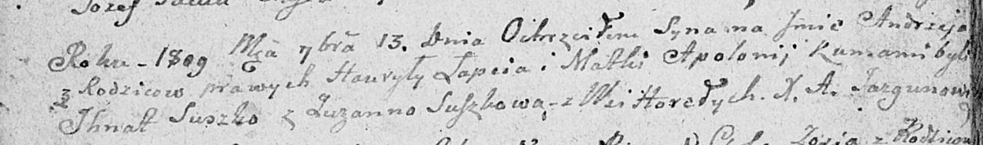

Дедиловичская Покровская церковь. 13 сентября 1809 года. Метрическая запись о крещении.

Łapać Andrzey – сын родителей с деревни Горелое.

Łapać Hauryła – отец.

Łapciowa Apołonija – мать.

Suszko Jhnat – кум.

Suszkowa Zuzanna – кума.

Jazgunowicz Antoni – ксёндз.